HandlerMapping集合中有六个HandlerMaping对象，分别为

[

org.springframework.web.servlet.handler.SimpleUrlHandlerMapping@3da06102,

org.springframework.web.servlet.mvc.method.annotation.RequestMappingHandlerMapping@307a9fcb,

org.springframework.web.servlet.handler.BeanNameUrlHandlerMapping@4290e14a, org.springframework.web.servlet.handler.SimpleUrlHandlerMapping@35b6e36a, org.springframework.web.servlet.config.annotation.WebMvcConfigurationSupport$EmptyHandlerMapping@7a0c5fb2, org.springframework.web.servlet.config.annotation.WebMvcConfigurationSupport$EmptyHandlerMapping@425eddb7

]

Dispatcher在寻找Handler(getHandler())的时候，先循环这六个集合

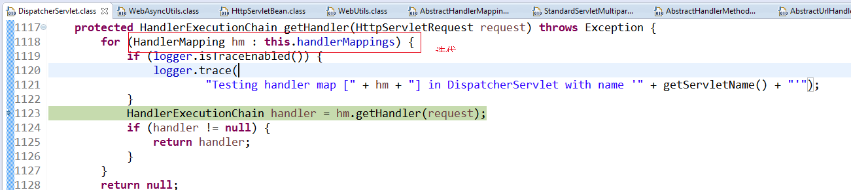

其中HandlerMapping的组织结构如下图：

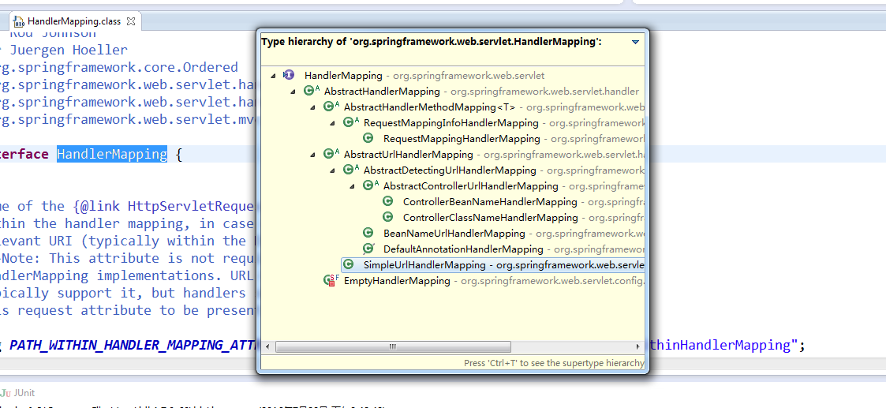

因为一般第一个HandlerMapping是SimpleUrlHandlerMapping，所以初次找Handler没有找到，返回到DispatcherServlet的getHandler()方法中再次寻找。

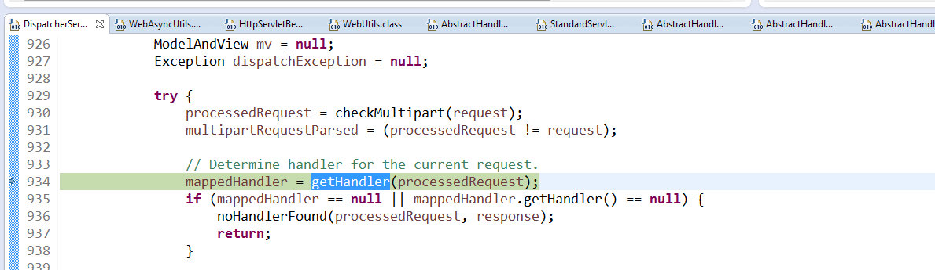

第一次寻找Handler进入的方法

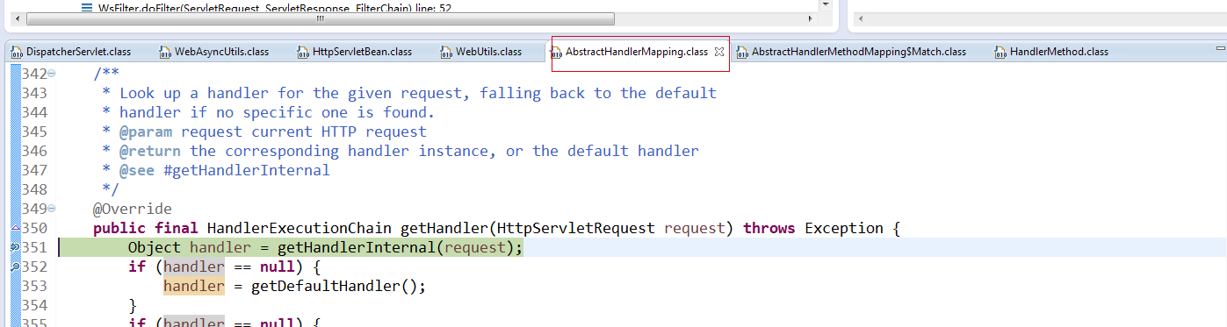

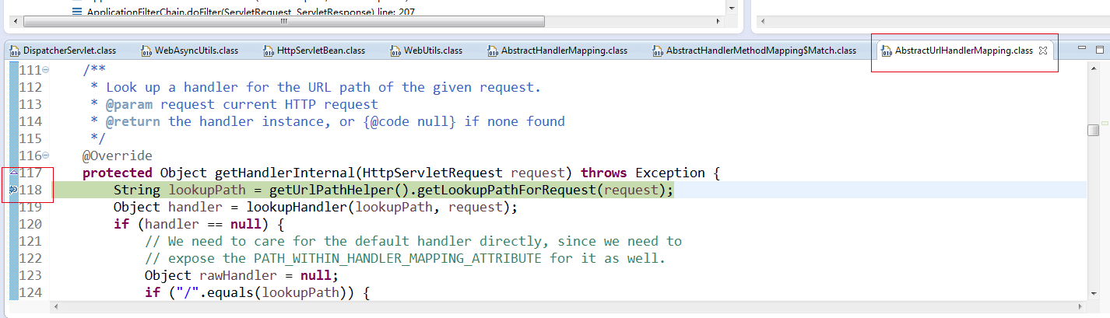

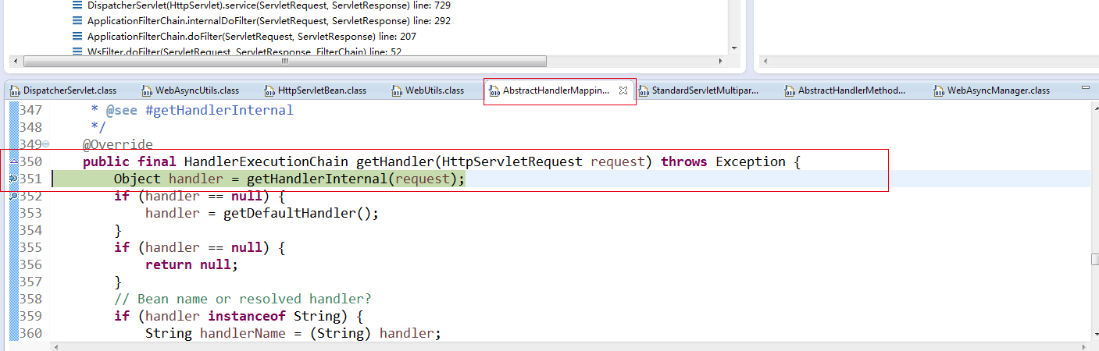

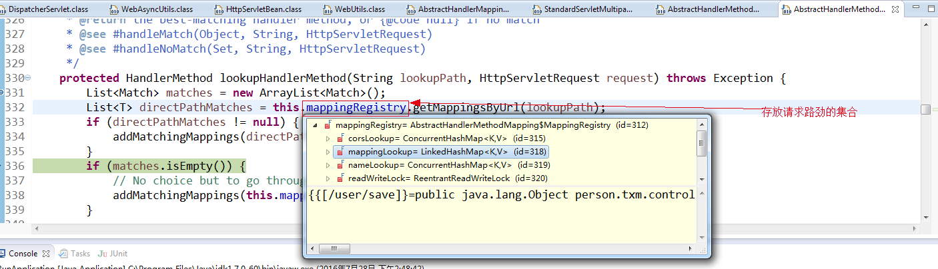

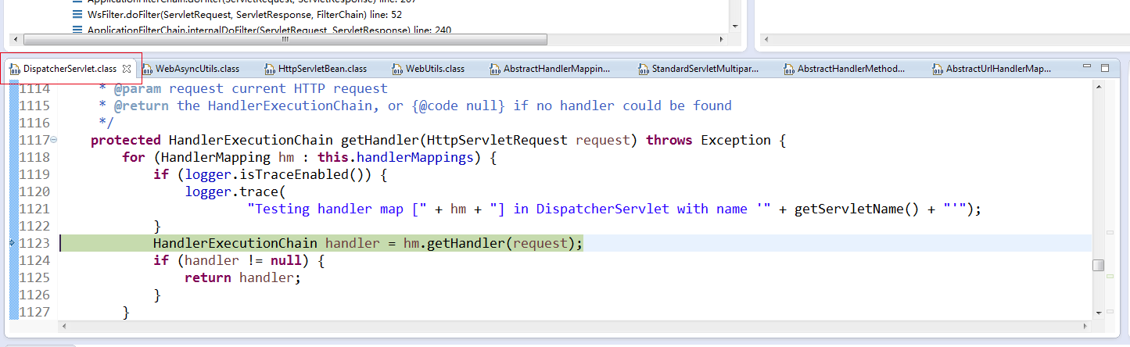

从RequestHandlerMapping进入目标对象的方法

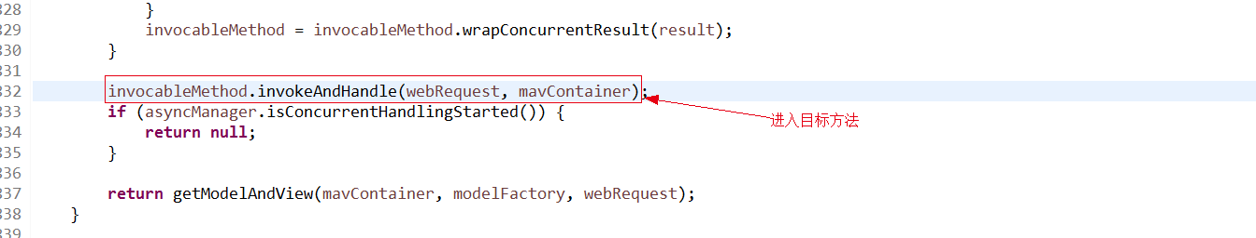

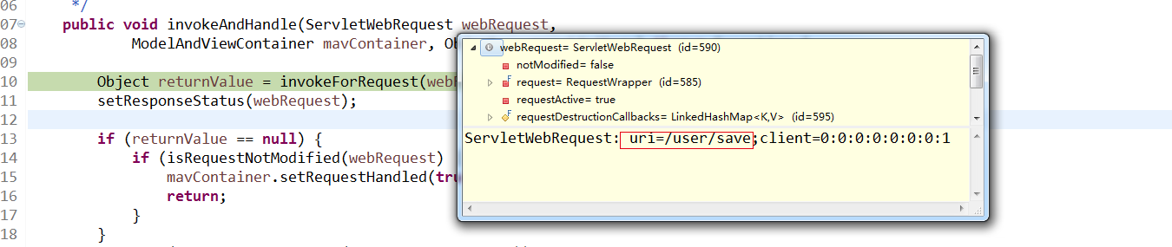

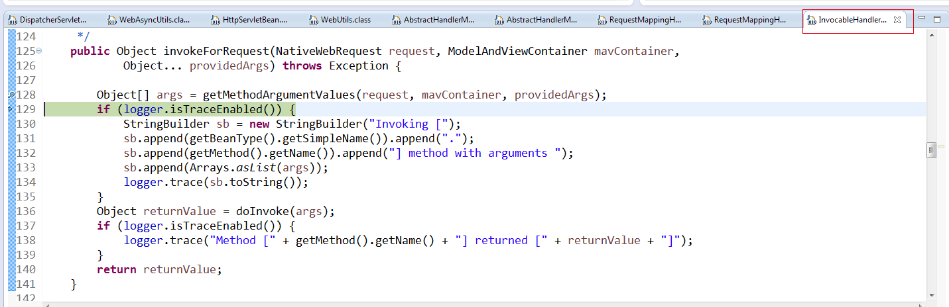

获取容器中的代理

